


دانشگاه اصفهان-پردیس خوانسار
دانشکده ریاضی و کامپیوتر خوانسار

گزارش نهایی پروژه درس مهندسی نرم افزار2

عنوان:
نرم افزار رستوران

تهیه کنندگان:
الهام شاهی
زهرا کریمی
مائده پیر جمالی
فرزانه نفیسی نسب
زهرا حیدری

سرگروه: الهام شاهی
نام استاد:خانم دکتر فضیلت حججی
نیمسال:1399- 1400

فهرست

^{1 .مقدمه} ⁵
^{2 .معرفی پروژه} ⁶
^{3 .آمار فاز اول پروژه} ⁷
^{4 .برنامه پروژه} ⁷
^{4-1 .مرحله ی برنامه ریزی} ⁷
^{4-2 .مرحله ی تکراری} ⁸
^{5 .نیازمندی های سیستم} ⁹
5-1 .نیازمندی های عملکردی(کارکردی) ⁹
5-2 .نیازمندی های غیرعملکردی(کیفی) ¹¹
^{5-2-1 .نیازمندی های کارایی} ¹¹
^{5-2-2 .نیازمندی های کیفیت} ¹¹
^{5-2-3 .نیازمندی های ایمنی} ¹¹
^{5-2-4 .نیازمندی های امنیت} ¹¹
^{6 .تجزیه و تحلیل نیازها} ¹²
^{6-1 .لیست مورد کاربرد ها} ¹²
^{6-2 .نمودار مورد کاربردها} ¹⁶
^{7 .طراحی سیستم} ¹⁹
^{7-1 نمودار کلاس} ¹⁹
¹⁹
^{7-2 .نمودار معماری} ²⁰
7-2-1 دسته بندی انواع معماری ها ²⁰
^{7-2-2 نمودار بسته} ²¹
^{7-2-3 نمودارn لایه} ²²
^{8 .تضمین کیفیت نرم افزار} ²³
^{8-1 مقدمه} ²³
8-2 مهندسی نرم افزار و تولید نرم افزار با کیفیت بالا ²³
^{8-3 تعریف رسمی SQA} ²⁴
8-4 شاخص های ارزیابی کیفیت نرم افزار ²⁵
²⁵
^{8-5 جداول تضمین کیفیت} ²⁶
^{9 .تست نرم افزار} ³³
^{9-1 تست واحد} ³³
^{9-2 تست(ازمون) انسجام} ³⁸

1 .مقدمه
در جامعه ایی که هر روز در پی دستیابی به اخرین تکنولوژی و امکانات است.هر شغلی و هر سیستمی نیاز به رشد و رسیدن به اخرین سطح از تکنولوژی است.
و به نظر مرسد که هدف تمام جوامع دستبابی به این سطح است،و در راستای رسیدن به این هدف اموزش هایی به افراد داده میشود این اموزش ها میتوان در تحصیلات عالیه و یا اکادمیک باشد.
و هدف این اموزش این است که افرادی در جهت رسیدن به ارمان های سطح بالا تکنولوژی دیگران را یاری دهند.
این درس نیز دانشجویانی با فکر باز تربیت میکند که بتوانند با توجه به نیاز های روز جامعه و مشاغل نرم افزار هایی طراحی کنند که بتوانند کمکی در بهبود و آسان دسترسی افراد به امکانات باشد.
پروژه جاری در ارتباط با سیستم الکترونیکی یک رستوران است
این نرم افزار قابلیت هایی همچون سفارش غذا ، رزرو غذا برای سفارشات مجالس، رزرو میز برای روز مشخص،و دریافت غذا در کمترین زمان از طریق پیک،خدمات ویژه ، قابلیت امتیاز دهی و مشاهده نظرات و قابلیت مشاهده ی مرحله ی آماده سازی سفارش و ... دارد.

2 .معرفی پروژه
در اینجا و این این گزارش ابتدا به معرفی پروژه میپردازیم:
پروژه ایی که در اینجا صحبت میشود سیستم خرید اینترنتی یک رستوران است؛
که این سیستم به مشتریان(مردم) این امکان را میدهد که بدون حضور(درصورت درخواست حضور سرو غذا در رستوران امکان پذیر است.)بتوانند غذا مورد نظر خود را سفارش داده و در منزل یا محل کار یا ... سرو کنند.

در این نرم افزار انواع منو ( پیش غذا ، دسر و ...) همراه با عکس تمامی غذا ها به مشتری نمایش داده میشود.
در این نرم افزار ملیت هر غذا همراه با مواد اولیه استفاده شده در هر غذا به مشتری نمایش داده میشود.
مشتری میتواند نظرات مربوط به هر غذا را ملاحظه کند و از طعم و کیفیت هر غذا مطلع شود.
در این نرم افزار امکان امیتازدهی به کیفیت ، طعم و ... برای هر غذا وجود دارد.
در این نرم افزار مشتری میتواند پس از سفارش غذا مرحله آماده سازی غذا را ملاحظه کند و در جریان زمان اماده سازی غذای خود باشد.
و همچنین سفارش خود را پس از تهییه شدن از طریق پیک درب منزل دریافت کند.

3 .آمار فاز اول پروژه
این پروژه در 3 فاز قابل طراحی و عرضه به بازار است؛که در این قسمت فقط به امار فاز اول بسنده کرده:
این فاز با مشارکت اعضا گروه به اتمام رسید که شامل:
مراحل تحلیل و طراحی نرم افزار شامل تدوین فهرست نیازمندیه ای نرم افزار، ترسیم نمودار کلاس ومدل معماری نرم افزار است.

4 .برنامه پروژه
4-1 .مرحله ی برنامه ریزی
اعضا گروه تماس هایی به صورت تصویری در google meet در راستای برنامه ریزی های مقدماتی و پیدا کردن تصویری از یک رستوران انجام دادند.
بعد از پیدا کردن یک شما کلی برنامه ریزی و تقسیم وظایف انجام شد.
در این برنامه ریزی دوربردی از پروژه پیداشد که میتواند این پروژه اینده خوبی برای جامعه داشته باشد.
بعد از تقسیم وظایف هرکدام از اعضا در جستجو و پرسش و پاسخ بودند که بتوانند نرم افزاری جامع و کاربردی ارائه دهند.

4-2 .مرحله ی تکراری
بعد از مرحله تحقیق و تفحص در مورد کارایی بهتر مجددا تماس برقرار شد و طوفان فکری (همفکری)هایی صورت پذیرفت که با توجه به تحقیق هرکدام از اعضا نیازمندی های برای نرم افزار شکل گرفت که این نیازمندی ها جهت کامل بودن و پوشش دادن هر نیاز چه از طرف مشتریان چه از طرف صاحب رستوران است.
بعد از تبعین نیازمندی ها تماسی مجدد بین اعضا رخ داد که در جهت تفکیک نیازمندی های عملکردی و غیرعملکردی بود که در ادامه مفصل بیان خواهد شد.
سپس اعضا گروه با تماسی دیگر و پیغام های رد و بدل شده بین افراد به تحلیل و تجزیه نیازمندی ها پرداختند.
و در اخر به طراحی مقدماتی سیستم پرداختند.
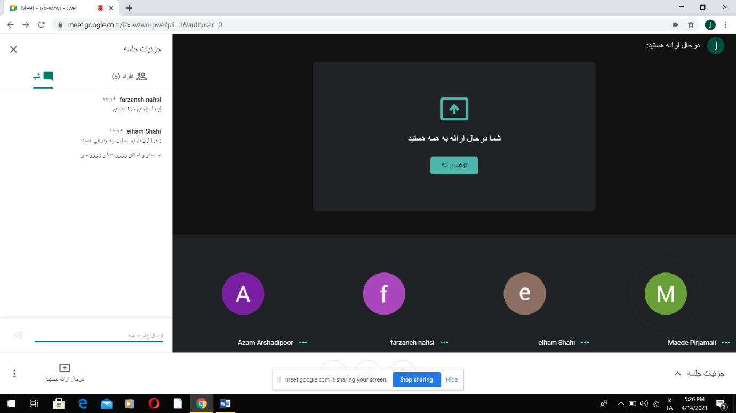
*لازم به ذکر است که پس از پایان هر مرحله(طوفان فکری،انجام کاراهای مربوطه)گزارشات لازمه در Demo ثبت شد.

5 .نیازمندی های سیستم
5-1 .نیازمندی های عملکردی(کارکردی)

نرم افزار باید شامل فرم برای ثبت سفارش باشد. | R1
نرم افزار باید قابلیت چاپ فاکتور را داشته باشد. | R2
نرم افزار باید شامل منوی غذا باشد. | R3
نرم افزار باید شامل نوار تاریخ جهت رزرو غذا در تاریخ مشخص باشد. | R4
نرم افزار باید موجود یا ناموجود بودن غذا را نمایش دهد. | R5
منو باید دارای قیمت هر غذا باشد. | R6
نرم افزار باید شامل نوار جستجو باشد. | R7
نرم افزار باید شامل پیگیری سفارش باشد. | R8
نرم افزار باید شامل قسمت ثبت نظرات باشد. | R9
کاربر باید بتواند نوع بیرون بر بودن غذا یا رزرو میز در رستوران را انتخاب کند. | R10
منو باید شامل اطلاعات مواد اولیه ی هر غذا باشد. | R11
نرم افزار باید شامل قسمت پشتیبانی باشد. | R12
نرم افزار باید موجودیت پیک را به کاربر نشان دهد. | R13
نرم افزار باید بتواند قیمت ها را جمع کند و قیمت کل را نمایش دهد. | R14
نرم افزار باید شامل نوار جداگانه برای مشاهده غذاها،نوشیدنی،دسر،پیش غذا باشد. | R15
نرم افزار باید قابلیت نشان دادن غذای تخفیف خورده و تعداد آن را داشته باشد. | R16
نرم افزار باید قابلیت دادن خدمات ویژه(دسر رایگان، پیک رایگان و ...) را به خرید بالای 200 هزار تومن داشته باشد. | R17
نرم افزار باید باید قابلیت محاسبه ی میزان قیمت پیک موتوری را بر حسب آدرس مقصد داشته باشد. | R18
ادمین باید بتواند غذای مورد نظر را به منو اضافه یا از آن حذف کند. | R19
مشتریان باید بتوانند به غذایی که سفارش داده اند امتیاز دهند. | R20
نرم افزار باید ملیت غذا را نمایش دهد. | R21
مشتریان باید بتوانند عکس غذای مورد نظر را مشاهده کنند. | R22
نرم افزار باید به درگاه بانکی متصل باشد. | R23
نرم افزار باید در صورت کنسلی غذا مبلغی را بابت جریمه کسر کرده و مابقی آن را به مشتری برگرداند. | R24
نرم افزار باید شامل دو زبان فارسی و انگلیسی باشد. | R25
فاکتور باشد شامل کد رهگیری یکتا باشد. | R26
فرم ثبت سفارش باید شامل فیلد های آدرس، نام و نام خانوادگی، شماره تماس باشد. | R27

5-2 .نیازمندی های غیرعملکردی(کیفی)

5-2-1 .نیازمندی های کارایی
سیستم باید توان عملیاتی بالایی برای محاسبه ی اطلاعات مورد نظر داشته باشد؛
سیستم باید کوتاه ترین زمان پاسخ را داشته باشد و از منابع به صورت بهینه استفاده کند.

5-2-2 .نیازمندی های کیفیت
سیستم باید99درصد(99%)مواقع دردسترس باشد.

5-2-3 .نیازمندی های ایمنی
سیستم باید هنگام بروز اتفاقات پیش بینی نشده عملیات لازم را انجام دهد.

5-2-4 .نیازمندی های امنیت
سیستم باید از اطلاعات خصوصی کاربران و اطلاعات رستوران محافظت کند.

6 .تجزیه و تحلیل نیازها

6-1 .لیست مورد کاربرد ها

UC1- : ثبت سفارش
اولیت: 1
کنشگر: مشتری
نیازمندی:R1
TUCBW: مشتری روی گزینه ثبت سفارش کلیک میکند.
TUCEW: سفارش مشتری ثبت میشود.
***************************************************************
UC2- : چاپ فاکتور
اولیت: 2
کنشگر: مشتری
نیازمندی:R2
TUCBW: مشتری روی گزینه چاپ فاکتور کلیک میکند.
TUCEW: فاکتور با موفقیت چاپ میشود.
***************************************************************

UC3- : رزرو کردن
اولیت: 1
کنشگر: مشتری
نیازمندی:R4,R10
TUCBW: مشتری روی گزینه رزرو کردن کلیک میکند.
TUCEW: میز یا غذا مورد نظر رزرو میشود
***************************************************************
UC4- : جستجو کردن
اولیت: 1
کنشگر: مشتری
نیازمندی:R7
TUCBW: مشتری روی گزینه جستجو کردن کلیک میکند.
TUCEW: مشتری نتیجه جستجو را مشاهده میکند.
***************************************************************UC5- : پیگیری
اولیت: 2
کنشگر: مشتری
نیازمندی: R8
TUCBW: مشتری روی گزینه پیگیری کلیک میکند.
TUCEW: سفارش مشتری با توجه به کد،رهگیری میشود.
***************************************************************

UC6- : ثبت نظر
اولیت: 3
کنشگر: مشتری
نیازمندی:R9
TUCBW: مشتری روی گزینه ثبت نظر کلیک میکند.
TUCEW: نظر مشتری ثبت میشود.
***************************************************************UC7- : حذف کردن غذا
اولیت: 1
کنشگر: ادمین
نیازمندی:R19
TUCBW: ادمین روی گزینه حذف غذا کلیک میکند.
TUCEW: غذا مورد نظر حذف میشود.
***************************************************************UC8- : اضافه کردن
اولیت: 1
کنشگر: ادمین
نیازمندی:R19
TUCBW: ادمین روی گزینه اضافه غذا کلیک میکند.
TUCEW: غذا مورد نظر اضافه میشود.
***************************************************************

UC9- : مشاهده منو
اولیت: 1
کنشگر: ادمین و مشتری
نیازمندی:R3,R11,R15,R21,R22
TUCBW: مشتری و ادمین روی گزینه مشاهده کردن کلیک میکند.
TUCEW: منو نمایش داده میشود.
***************************************************************UC10- : امتیاز دادن
اولیت: 4
کنشگر: مشتری
نیازمندی:R20
TUCBW: مشتری روی گزینه امتیاز دادن کلیک میکند.
TUCEW: امتیاز غذایی که توسط مشتری داده شده ثبت میشود.
***************************************************************UC11- : پرداخت هزینه
اولیت: 1
کنشگر: مشتری
نیازمندی:R23
TUCBW: مشتری روی گزینه پرداخت کردن کلیک میکند.
TUCEW: هزینه غذا پرداخت میشود.
***************************************************************

6-2 .نمودار مورد کاربردها

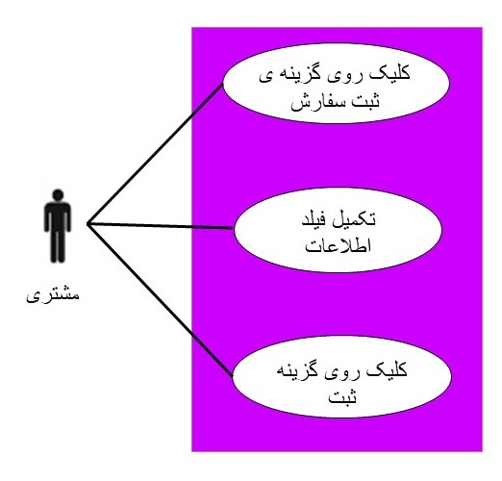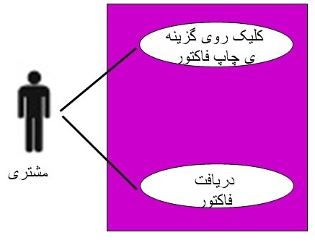

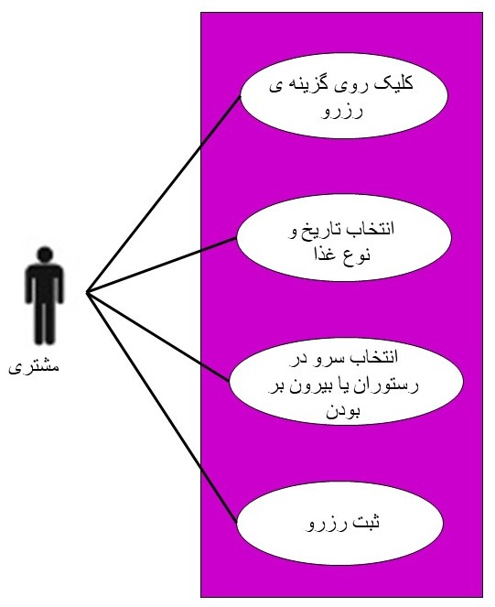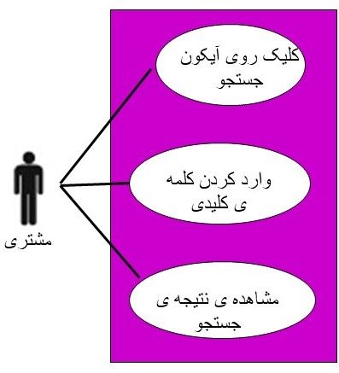

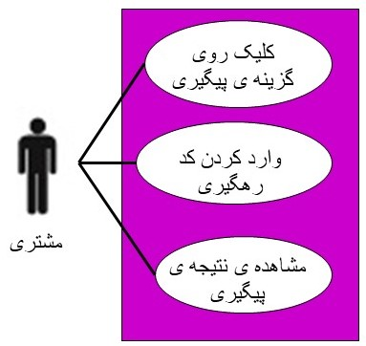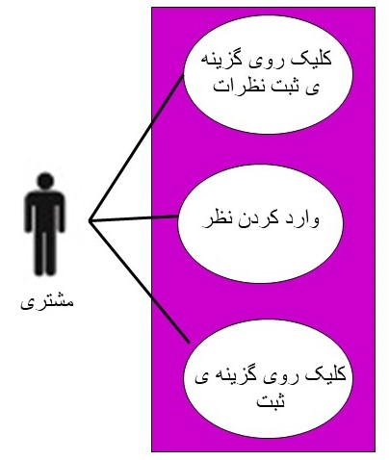

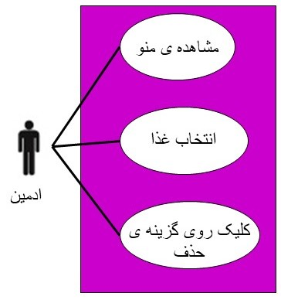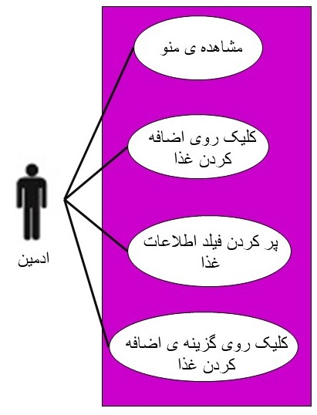

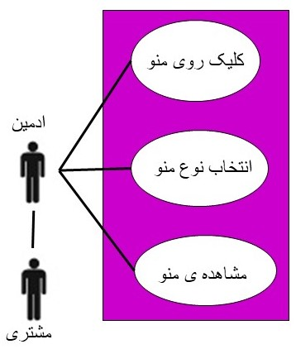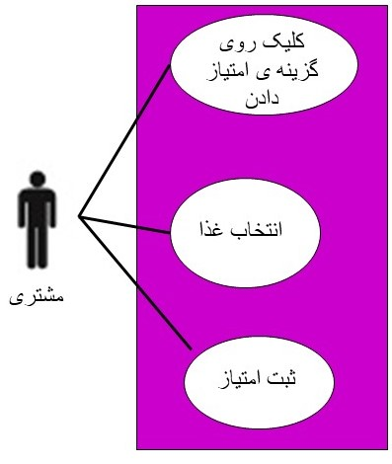

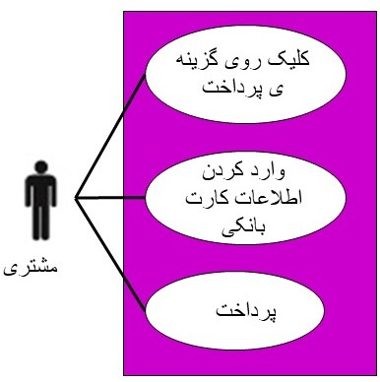

7 .طراحی سیستم

7-1 نمودار کلاس

7-2 .نمودار معماری
7-2-1 دسته بندی انواع معماری ها

نوع معماری | واحد | ردیف
تعاملی | کنترل و نظارت | 1
رویداد رانده | سخت افزار | 2
تعاملی | نرم افزار | 3
ماندگاری داده | پایگاه داده | 4

7-2-2 نمودار بسته

کنترل و نظارت
واحد پشتیبانی(ادمین)
نرم افزار
سخت افزار
چاپگر
سیستم
پایگاه داده
اطلاعات غذایی
ارتباط شبکه
اینترنت(شاپرک،درگاه بانک ملت)

7-2-3 نمودارn لایه


درخواست ها
کنترل و نظارت ادمین
ترابری
ثبت سفارش

درگاه بانکی

فاکتور
پایگاه داده( منو)

8 .تضمین کیفیت نرم افزار
8-1 مقدمه
توليد نرم افزارهای کاربردی روزبه روزگسترش می يابد و لزوم بکارگيری روش ها و اصول مهندسی نرم افزار در مراحل توسعه ، مديريت و پشتيبانی آنها بيشتر نمود پيدا می کند. کيفيت نرم افزار
شاخص حياتی برای توليد نرم افزار هایی با کیفیت بالاست که ضمن بالا بردن (Software Quality)
بهره وری در تولید نرم افزارها به ايجاد نرم افزار های قدرتمند و شکست ناپذير منجر می گردد.

8-2 مهندسی نرم افزار و تولید نرم افزار با کیفیت بالا
مهندسی نرم افزار یک روش علمی ریاضی و اقتصادی برای تولید نرم افزار ها است که براساس آن نرم افزار در طی یک فرایند علمی/ تجزیه و تحلیل/طراحی/پیاده سازی آزمایش و پشتیبانی می شود. به کار گیری مهندسی نرم افزار برای پیاده سازی نرم افزار هایی که اهداف مهم و حیاتی دارند یک ضرورت است.

8-3 تعریف رسمی SQA
تضمین کیفیت نرم افزار(SQA ) متشکل از ابزار نظارت بر فرآیند های مهندسی نرم افزار و روش های مورد استفاده برای اطمینان از کیفیت می باشد. در واقع تضمین کیفیت نرم افزار تابعی از کیفیت نرم افزار است که اطمینان می دهد استانداردها فرایند ها و روش های مناسب برای این پروژه به درستی انتخاب شده و به صورت صحیح اجرا می شود. روش هایی که توسط آن انجام می گیرد متعدد و متنوع است و ممکن است شامل حصول اطمینان از انطباق با یک یا چند استاندارد از قبیل CMMIیاISO 90001 باشند.

SQA شامل تمام فرایند های توسعه می باشد. فرایند هایی مانند تعریف الزامات/ طراحی نرم افزار/برنامه نویسی/کنترل کد منبع/ بررسی کد/ مدیریت تغییر/مدیریت پیکربندی/تست و... است.

مناسب بودن
صحت
قابلیت همکاری
امنیت
8-4 شاخص های ارزیابی کیفیت نرم افزار
عملیاتی
دقت
صحت
غنی سازی
قابلیت همکاری
گسترده
مناسب بودن
قابلیت استفاده
قابلیت جذب کاربر
قابلیت فهم
قابلیت یادگیری
رفتار زمان
کاربرد منابع
آزمون پذیری
قابلیت پایداری
قابلیت تغیر
قابلیت تحلیل
سازگاری
قابلیت تطبیق
رواداری خطا
قابلیت بازیابی
قابلیت بلوغ
محتوایی
قابلیت اطمینان
قابلیت حمل
قابلیت نگهداری
کارآمد ی
کاربری
شاخص های ارزیابی کیفیت نرم افزار

8-5 جداول تضمین کیفیت

مشخصه/معیار قابلیت اطمینان
توانایی در مدیریت خطا  حداقل باگ دربرنامه  برای جلوگیری از وقوع خطاهای احتمالی پشتیبانی 24 ساعته قرار داده شده است. | روال سازی خطا
بازگشت به وضع امن هنگام بروز مشکل | قابلیت بازیابی
رفع اشکالات سیستم به مرور زمان | قابلیت بلوغ

مشخصه/معیار قابلیت نگهداری
دارا بودن امکان تست برنامه  تست 1 ماهه برنامه | آزمون پذیری
نسخه پذیری و پشتیبانی از نسخه های مختلف  کارکرد صحیح نرم افزاربعد از بروزرسانی  نسخه اولیه ایجاد شد. بروزرسانی گردید و نسخه تحویلی تکمیل شد. | قابلیت پایداری
میزان توسعه پذیری برنامه  ارائه راهکار برای بروزرسانی برنامه  قابلیت گرفتن اطلاعات کاربران  بروزرسانی سیستم طبق بازخورد و نظرات مشتریان در کوتاه ترین زمان/ فیل های دریافت اطلاعات شامل فیلد : آدرس /نام و نام خانوادگی / شماره تماس | قابلیت تغییر
شناسایی خطاهای احتمالی و اطلاع رسانی مناسب به کاربر  نمایش پیغام ارور | قابلیت تحلیل

مشخصه/معیار قابلیت کارآمدی
پاسخ گویی سریع به جست و جوی کاربر  امکان جست و جوی سریع توسط کاربر و پاسخ سریع به آن به روش های مختلف از جمله جست و جو در منوی کلی، منوی پیش غذا ، غذای اصلی، دسر | رفتار زمان
استفاده بهینه از تمام محیط میز کار  میزان پیکربندی رابط کاربری از خارج برنامه به منبع  به دلیل پردازش خاص ممانعت ازتوقف اجرا  (Buffering میزان استفاده صحیح و مناسب از(  امکان حفظ و نگهداری اطلاعات قبلی، قبل از شروع پردازش جدید / ثبت سفارش ،نظرات ،امتیازدهی | کاربرد منابع

مشخصه/معیار محتوایی
توجه به کیفیت آماده سازی اطلاعات  هماهنگی شکل دیجیتال و چاپی نسخ منابع  میزان دقت و کیفیت در تهیه داده  تطابق فاکتور چاپی با فاکتور دیجیتال | دقت
صحت اطلاعات ارائه شده در برنامه  موجود بودن غذا/بروز بودن اطلاعات سایت | صحت
میزان غنی سازی محتوی  محتوای کامل همراه با تصاویر | غنی سازی
ارتباط با سیستم های جانبی  ارتباط با چاپگر | قابلیت تعامل
استفاده از منابع دیگرمذاهب و ادیان | گستره
حجم اطلاعات ارائه شده دربرنامه  مقداراطلاعات جانبی  کامل بودن اطلاعات هر منبع  تناسب اطلاعات باگروه مخاطبان  تنوع شیوه های پژوهشی مورد استفاده  اطلاعات ارائه شده در برنامه کامل و کافی است/اطلاعات پرداخت/اطلاعات برای هر گروه مخاطبی مناسب است/دارای حقوق کپی رایت | مناسب بودن
صیانت از حقوق پدید آورندگان و سرمایه های معنوی و مالی | پذیرش

مشخصه / معیار عملیاتی
درصد امنیت اطلاعات  جلوگیری ازدسترسی غیرمجاز  سیستم مدیریت کاربران  تلاش براین بوده است که 99 درصد امنیت برقرار باشد/مشتریان نمیتوانند اطلاعات دیگر مشتریان را مشاهده میکنند،عدم امکان تغییر منو برای مشتریان/وجود ادمین و پشتیبانی برنامه جهت نظارت بر کاربران | امنیت
توان و دقت عملیات جست و جو  تلاش بر این بوده است که بالاترین توان و دقت وجود داشته باشد | صحت
ارتباط با نرم افزارهای پژوهشی  اشتراک گذاری اطلاعات کاربران  امکان امتیاز دهی و مشاهده نظرات و اشتراک ان با دیگر مشتریان | قابلیت همکاری
میزان دامنه جست و جوی مفهومی  ضبط و نگهداری فرایندهای پژوهشی  مقبولیت نزد کاربران  ارائه گزارش های مختلف  امکان خروجی گرفتن براساس نوع داده  جست و جو در دامنه های مختلف پیش غذا غذای اصلی و دسر/امکان امتیاز به امکانات و ارائه خدمات/گزارش نظرات پیشنهادات و خطاها به پشتیبانی | مناسب بودن

مشخصه/معیار قابلیت کاربری
پشتیبانی برنامه از زبان فارسی  امکانات اصلی برنامه  میزان تسهیلات ویژه برای افراد ناتوان  پشتیبانی برنامه از زبان فارسی  امکانات اصلی برنامه  میزان تسهیلات ويژه برای افراد ناتوان  ايجاد تمايزبین محتوای مهم و غیرمهم  امکان حرکت دربین صفحات و مشخص بودن مکان کاربر  امکانات اصلی برنامه درمعرض دید کاربر  حفط آخرین وضعیت برنامه جهت بارگزاری بعدی  عدم وابستگی به برنامه های دیگر  سفارشی بودن عملکرد برنامه  طبقه بندی بودن اطلاعات برای ارائه به برنامه  ارائه امکانات برنامه در چند سطح  سهولت دسترسی کاربر  تعداد کلیک های مورد نیاز برای رسیدن به هدف در برنامه  پشتیبانی برنامه از دو زبان ( فارسی و انگلیسی) /سفارش غذا، پرداخت آنلاین، اضافه کردن و حذف غذا/ تمایز بین محتوای مهم و غیرمهم از طریق رنگ بندی های بخصوص/امکان نویگیشن/ سفارش غذا،دیدن نظرات امتیازدهی،مدیریت پیک،تقویم،مشاهده اطلاعات غذا/طبقه بندی انواع غذا از طریق منوهای پیش غذا غذای اصلی و دسر/جهت سهولت دسترسی کابر نیازی به ثبت نام در برنامه ومجود ندارد،تفکیک انواع منو،وجود نوار جست و جو/حداکثر 3 کلیک | قابلیت استفاده
تنوع و استفاده درست ازمنابع و کنترل ها  تعداد و تنوع فونت ها و رنگ ها  میزان استفاده از المان های بومی و مذهبی  زیبایی رابط کاربری بااستفاده ازاصول زیبایی شناختی  تناسب وضعیت چیدمان آیتم ها در صفحه  هماهنگی رابط کاربری در کل برنامه  استفاده از رنگ ها با جذابیت بصری بالا/استفاده از المان غذاهای سنتی/استفاده از ترکیب رنگی مناسب،خوانا و قابل فهم بودن المان ها | قابلیت جذب کار
ارائه پیام ها یا رفتار مناسب براساس کارکرد کاربر  گروه بندی درست منوهای برنامه  اطلاع رسانی به کاربر هنگام انجام پردازشی خاص  میزان تبعیت برنامه از اصول سایر برنامه ها  معین بودن سطح دانش مخاطبان  نمایش پیغام مناسب به کارکرد کاربر /تفکیک منوها به انواع مختلف/نمایش پیغام پردازش جدید به کاربر/تبعیت برنامه از اصول درگاه های بانکی | قابلیت فهم
دارابودن راهنمای موضوعی  وجود کتابچه راهنما برای نرم افزارها  وجود راهنمای برخط | قابلیت یادگیری

مشخصه/ معیارقابل حمل
با تمام سیستم عامل ها سازگار باشد  سازگار با پلتفرم های مختلف | سازگاری
تغییر و تطبیق با درخواست های مشتری | قابلیت تطبیق

9 .تست نرم افزار
9-1 تست واحد
تست واحد 1 :مشاهده ی منو

پیش شرط | غذا موجود باشد
بازیگر: کلیه کاربران | سیستم: سایت رستوران
 | 0. سیستم صفحه انتخاب منو را نمایش میدهد
1. کاربر روی منوی مدنظر کلیک میکند | 2.  الف ) اگر منو دارای غذا بود منو را نمایش میدهد  ب ) درغیر اینصورت پیغام " غذایی موجود نیست" را نمایش میدهد
3.
الف ) اگر غذایی موجود بود ، انتخاب میکند
ب) در غیر انیصورت پیغام " غذایی موجود نیست" را مشاهده میکند.

تست واحد 2 : ثبت نظر

پیش شرط | کاربر غذا را مصرف کرده باشد
بازیگر: مشتری | سیستم: سایت رستوران
 | 0. سیستم صفحه ثبت نظر را نمایش میدهد
1. مشتری نظر خود را در فیلد نظرات وارد کرده و دکمه ثبت را میزند. | 2.سیستم پیغام " ثبت نظر موفقیت امیز بود" را نمایش میدهد
3.مشتری پیغام " ثبت نظر موفقیت آمیز بود" را مشاهده میکند

تست واحد 3 :اضافه کردن غذا

پیش شرط | ادمین دارای نام کاربری و رمز عبور باشد
بازیگر: ادمین | سیستم: سایت رستوران
 | 0. سیستم صفحه لاگین ادمین را نمایش میدهد
1. ادمین نام کاربری و رمز ورود را وارد میکند | 2.  الف) اگر نام کاربری و رمزعبور صحیح بود سیستم صفحه کاربری ادمین را نمایش میدهد  ب) درغیراینصورت سیستم پیغام " خطای ورود" را نمایش میدهد
3.  الف) اگر نام کاربری و رمزعبور صحیح بود ادمین وارد صفحه کاربری میشود و منو را انتخاب میکند  ب) درغیراینصورت ادمین پیغام " خطای ورود" را مشاهده کرده و به 1 باز میگردد | 4.سیستم منو را نمایش میدهد
5.ادمین غذای مورد نظر را همراه با جزئیات اضافه میکند و دکمه ثبت را میزند | 6.  الف ) اگر اطلاعات کامل وارد شده باشد سیستم پیغام " ثبت موفق" را نمایش میدهد  ب) در غیر اینصورت سیستم پیغام " اطلاعات ناقص" را نمایش میدهد
7.ادمین پیغام مربوطه را مشاهده میکند

تست واحد 4: حذف غذا

پیش شرط | ادمین دارای نام کاربری و رمز عبور باشد
بازیگر: ادمین | سیستم: سایت رستوران
 | 0. سیستم صفحه لاگین ادمین را نمایش میدهد
1. ادمین نام کاربری و رمز ورود را وارد میکند | 2.  الف) اگر نام کاربری و رمزعبور صحیح بود سیستم صفحه کاربری ادمین را نمایش میدهد  ب) درغیراینصورت سیستم پیغام " خطای ورود" را نمایش میدهد
3.  الف) اگر نام کاربری و رمزعبور صحیح بود ادمین وارد صفحه کاربری میشود و منو را انتخاب میکند  ب) درغیراینصورت ادمین پیغام " خطای ورود" را مشاهده کرده و به 1 باز میگردد | 4.سیستم منو را نمایش میدهد
5.ادمین غذای مورد نظر را حذف میکند و دکمه ثبت را میزند | 6. سیستم پیغام " حذف موفقیت آمیز بود" را نمایش میدهد
7.ادمین پیغام را مشاهده میکند

تست واحد 5: چاپ فاکتور

پیش شرط | کاربر سفارش ثبت شده داشته باشد
بازیگر: کلیه کاربران | سیستم: سایت رستوران
 | 0. سیستم صفحه فاکتور را نمایش میدهد
1. کاربر فاکتور را مشاهده میکند  الف) اگر فاکتور با سفارش تطابق داشت کاربر روی چاپ فاکتور کلیک میکند  ب) درغیر اینصورت کاربر روی تماس با پشتیبانی کلیک میکند | 2.  الف) اگر کاربر روی چاپ کلیک کرد سیستم فاکتور را چاپ میکند  ب) در غیراینصورت تماس با پشتیبانی برقرار میشود.
3.  الف) اگر سیستم فاکتور را چاپ کرد کاربر فاکتور چاپ شده را دریافت میکند  ب) در غیراینصورت کاربر به پشتیبانی متصل میشود | 4.سیستم منو را نمایش میدهد

9-2 تست(ازمون) انسجام

ازمون انسجام اضافه کردن غذا : بالا به پایین
1.ادمین وارد بخش لاگین میشود
2.ادمین نام کاربری و رمز عبور را در فیلد های مربوطه وارد میکند
3.سیستم
3-1 .اگر نام کاربری و رمزعبور صحیح بود
3-1-1.سیستم صفحه کاربری ادمین را نمایش میدهد
3-1-2.ادمین منو را انتخاب میکند
3-1-3.ادمین غذا را با جزئیات اضافه میکند
3-1-3-1. اگر اطلاعات کامل بود
3-1-3-1-1.سیستم پیغام " ثبت موفق" را نمایش میدهد.
3-1-3-1-2.ادمین به 1-1-3 بازمیگردد.
3-1-3-2.در غیراینصورت
3-1-3-2-1.سیستم پیغام " اطلاعات ناقص را نمایش میدهد"
3-1-3-2-2.ادمین به 3-1-3 باز میگردد
3-2. درغیراینصورت
3-2-1. سیستم پیغام " خطای ورود" را نمایش میدهد
3-2-2.ادمین به 1 بازمیگردد

آزمون انسجام حذف غذا: بالا به پایین
1.ادمین وارد بخش لاگین میشود
2.ادمین نام کاربری و رمز عبور را در فیلد های مربوطه وارد میکند
3.سیستم
3-1 .اگر نام کاربری و رمزعبور صحیح بود
3-1-1.سیستم صفحه کاربری ادمین را نمایش میدهد
3-1-2.ادمین منو را انتخاب میکند
3-1-3.ادمین غذا را انتخاب و روی حذف کلیک میکند
3-1-4.سیستم پیغام " حذف موفقیت آمیز بود " را نمایش میدهد
3-1-5-ادمین به 1-1-3 باز میگردد
3-2. درغیراینصورت
3-2-1. سیستم پیغام " خطای ورود" را نمایش میدهد
3-2-2.ادمین به 1 بازمیگردد

برای تست انسجام :
نام کاربری ادمین = admin
رمز عبور ادمین = 123
غذای صحیح = soup

****************************

اضافه کردن غذا

Function | state | data | test
“ خطای ورود” | 3-2-1  3-2-2 |  | User = ad pass= 78
انتخاب منو  اضافه کردن غذا  “ ثبت موفق” | 3-1-1  3-1-2  3-1-3  3-1-3-1-1  3-1-1 | soup | User = admin pass=123
انتخاب منو  اضافه کردن غذا  “ اطلاعات ناقص “ | 3-1-1  3-1-2  3-1-3  3-1-3-2-1  3-1-3 | S | User = admin pass=123

حذف غذا

Function | state | data | test
“ خطای ورود” | 3-2-1  1 |  | User = ad pass= 78
انتخاب منو  انتخاب غذا و کلیک روی حذف  “ حذف موفقیت آمیز بود” | 3-1-1  3-1-2  3-1-3  3-1-4  3-1-1 | soup | User = admin pass=123

